Уважаемые пешеходы!!! Станьте заметнее на дороге!

С 1 июля 2015 года вступают в силу изменения в Правила дорожного движения Российской Федерации, в соответствии с которыми на загородных дорогах при движении по обочинам или краю проезжей части в темное время суток или в условиях недостаточной видимости пешеходы ОБЯЗАНЫ будут носить на одежде световозвращающие элементы.

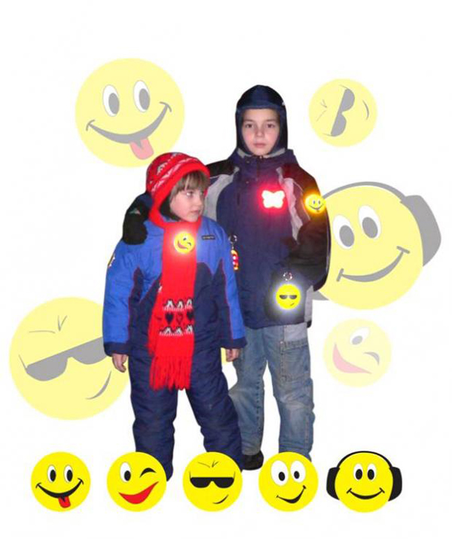

Более 90% наездов на пешеходов с тяжелыми последствиями совершается в темное время суток, а также в пасмурную или дождливую погоду.
Дети-пешеходы – одна из самых уязвимых категорий участников дорожного движения. В 2014 году в Алтайском крае зарегистрировано 211 дорожно-транспортных происшествий, в которых пострадали 218 несовершеннолетних пешеходов. Каждое четвертое из указанных ДТП (52, или 24,6%) произошло в темное время суток. В большинстве случаев в момент дорожно-транспортных происшествий на одежде пешеходов отсутствовали светоотражающие элементы, что не позволило водителю своевременно среагировать на пешего участника дорожного движения.
Актуальность профилактики дорожно-транспортного травматизма начала свой отсчет со времени изобретения транспорта и, наверное, уже быть таковой не перестанет.
Мы, взрослые, должны осознать, что соблюдение правил дорожного движения – это норма поведения. И взрослые, и дети это понимают. Но малыши не могут действовать адекватно в опасных ситуациях. Если ребенок видит машину, он уверен, что водитель тоже его видит.
Работа по ознакомлению детей с ПДД и воспитание навыков безопасного поведения на улице должна осуществляться в тесном контакте с родителями. Родители должны подавать правильный пример детям, так как нарушать правила поведения дошкольники учатся, прежде всего, у взрослых.
Но иногда бывают ситуации, когда знания ПДД недостаточно. Такой ситуацией может стать темное время суток. Как оградить ребенка и себя от неприятности на дороге? Помогут светоотражающие элементы. Благодаря им ребенок становится более заметным водителю издалека, что значительно сокращает риск дорожно-транспортного происшествия.
Световозвращающие элементы – это элементы, изготовленные из специальных материалов, обладающие способностью возвращать луч света обратно к источнику.
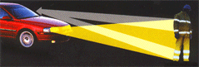
Вечером и ночью, когда улицы и дворы плохо освещены, водители обнаруживают пешехода, имеющего светоотражающие элементы, со значительно большего расстояния по сравнению с пешеходами без них: если машина движется с ближним светом фар, расстояние увеличивается с 25-40 метров до 130-140, а если с дальним – расстояние увеличивается до 400 метров. Это дает водителю дополнительное время на принятие наиболее правильного решения для избежания возможного наезда на пешехода (тем самым риск наезда транспортного средства на пешехода снижается на 85 %).
Светоотражающий элемент будет виден всегда. Дождь, туман – не помеха. На рынке в ассортименте товаров представлены: фликеры (подвески, наклейки), светоотражающие нарукавные повязки, тесьма и готовая одежда с деталями из светоотражающих материалов.
1. ФЛИКЕРЫ. Что они собой представляют?
Это световозвращатели, которые производятся в виде значков, подвесок, термонаклеек на одежду и наклеек на металл. Фликеры изготавливаются по специальной технологии из мягкого пластика ярких цветов, эти привлекательные на вид изделия крепятся на одежду, сумки или рюкзачки с помощью булавки или шнурка, входящего в комплект. А термонаклейки легко крепятся на ткань с помощью утюга.
2. ТЕСЬМА
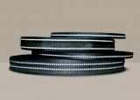
представляет собой цветную тканую ленту, в которую вплетены световозвращающие нити различной ширины. Ткань серебристо-серая, представляет собой совокупность стеклянных микролинз с высокой световозвращающей способностью, внедрённых в специальный клеевой слой, нанесенный на хлопковую, нейлоновую или хлопково-полиэфирную текстильную основу. Тесьма применяется для отделки спортивной, рабочей, детской одежды, страховочных поясов, рюкзаков, сумок, обуви и т.д.
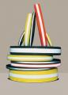
3. НАРУКАВНЫЕ ПОВЯЗКИ
представляют собой цветную тканую ленту с нанесенной на неё световозвращающей полосой. То, что световозвращающие ленты – не украшение рабочего костюма, а средство защиты, знают сегодня многие. А ведь совсем недавно, каких-нибудь лет десять назад, в нашей стране рабочая одежда отделывалась деталями из серебристой ткани, выполнявшей лишь декоративную функцию. В настоящее время детали из материала, светящегося в темноте, стали обязательными элементами сигнальной одежды. При дневном свете материал имеет серебристо-серый цвет, а в темное время суток в свете фар или другого источника света становится ярко-белым.
Размещать световозвращающие элементы на одежде необходимо на высоте от 80 см до 1 м от поверхности проезжей части. Лучше использовать одновременно несколько предметов со световозвращающими элементами различной формы и размеров.
Световозвращающие элементы на детской одежде очень важны. Очень актуально это для школьников, которые часто возвращаются домой из школы без сопровождения взрослых и вынуждены переходить дорогу самостоятельно, но это пригодится для детей любого возраста. Присутствие светоотражающих элементов на детской одежде может значительно снизить детский травматизм на дорогах.
Уважаемые родители!!! Не забывайте напоминать детям о соблюдении Правил дорожного движения и заблаговременно покажите и изучите безопасные маршруты в школу, секции, кружки и обратно, и, конечно же, будьте образцовым примером для юных участников дорожного движения!
Информацию подготовила: инспектор по пропаганде безопасности дорожного движения ОГИБДД МО МВД РФ «Белокурихинский» старший лейтенант полиции М.Б. Шенк

